Systém pre požičovňu filmov
FunkčnÁ ŠPECIFIKÁCIA

Verzia dokumentu: 0.8

Verzia | Dátum | Autor | Popis zmeny
1.0 |  | Ondrej Danko, Miroslav Kukučka | Prvá verzia dokumentu

Úvod
Dokument definuje detailný funkčný design pre aplikáciu “sýstém pre požičovňu filmov“ ktorá poskytuje vo všeobecnosti nasledujúcu funkcionalitu:
- Objednávka filmu
- Úprava a prehľad svojho profilu
- Prehľad objednávok, rezervacií, uživateľov, filmov a kinofilmov, zľavových kupónov,
- Správa objednávok, rezervacií, uživateľov, filmov a kinofilmov, zľavových kupónov,
- Filtre filmov a kinofilmov
- Prehľad štatistiky
- Dobietie kreditu a informácie o výške kreditu
- Notifikácie
Cieľom dokumentu je aj popísať technický návrh riešenia aplikácie “sýstém pre požičovňu filmov“ a jej architektúru.
Obsahom dokumentu je:
- Koncept architektúry, jej jednotlivé komponenty a komunikáciu medzi týmito komponentmi
- Funčnosť jednotlivých komponentov

Skratky a pojmy
Skratka/pojem | Popis

Model prípadov použitia

Aktéri
Aktéri predstavujú základné vyjadrenie skupín alebo rôl používateľov, ktorí so systémom pracujú. Požívateľ systému môže vystupovat vo viacerých rolách, tj. ako viacero aktérov.

Aktér | Popis
Administrátor | Administrátor aplikácie má oprávnenie:  - Spravovať použivateľov: pridávanie nových uživateľov, mazanie a blokovanie uživateľov, upravovanie profilov  - Spravovať filmy: pridávanie nových filmov, mazanie a blokovanie filmov, upravovanie informacií o filmoch  - Spravovať rezervacie : mazanie rezervacií  - Spravovať objednávky: potvrdzovanie objednávky, mazanie zrušených objednávok  - Prehľiadať všetký údaje: filmy, použivateľia, rezervácie, atd...  - Spravovať zľavové kupóny  - Prehľad zľavových kupónov
Používateľ | Bežný používateľ aplikácie má oprávnenie:  - Spravovať svoje rezervácie: zarezervovat film, zmanzat rezerváciu, zmenit dátum rezervácie  - Prehľiadať rezervacie  - Spravovať svoje objednávky: pridávanie objednávok, rušenie objednávok, preĺženie objednávky  - Prehľiadať svoje objednávky  - Zvýšiť si kredit  - Prehľiadať filmy  - Spravovať svoj profil: zmazať profil, upraviť profil  - Prehľiadať svoj profil  - Prehľiadať štatistiky: počet požičaných filmov, suma zaplatených peňazi, atd...  - Prehľiadať svoje zľavové kupóný
Systém | Notifikácie: napriklad: konči platnost objednavky, konči platnosť zľavových kupónov atd...

Súhrný prehľad prípadov použitia
Názov UC | Popis
UC01 – Prehľad všetkých údajov | Zobrazenie prehľadu všetkych udajov pre administratora
UC02 – Správa použivateľov | Pridávanie nových uživateľov, mazanie a blokovanie uživateľov, upravovanie profilov
UC03 – Správa filmov | Pridávanie nových filmov, mazanie a blokovanie filmov, upravovanie informacií o filmoch
UC04 – Správa rezervacii | Mazanie rezervacií
UC05 – Spáva objednávok | Potvrdzovanie objednávky, mazanie zrušených objednávok
UC06 – Sprava zľavových kupónov | Pridávanie, mazanie a úprava kuponov
UC07 – Prehľad zľavových kupónov | Zobrazenie prehľadu zľavových kupónov
UC08 – Správa rezervácií  (použivateľ) | Zarezervovať film, zmazať rezerváciu, zmenit dátum rezervácie použivateľa
UC09 – Správa svojho profilu (použivateľ) | Zmazať profil, upraviť profil
UC10 – Zvýšiť kredit (použivateľ) | Navyšenie kreditu (možnosť si predplatiť kredit)
UC11 – Prehľad objednávok (použivateľ) | Zobrazenie prehľadu objednávok použivateľa
UC12 – Prehľad rezervacií (použivateľ) | Zobrazenie prehľadu rezervacií použivateľa
UC13 – Prehťad filmov (použivateľ) | Zobrazenie prehľadu filmov
UC14 – Prehľad svojho profilu (použivateľ) | Zobrazenie informacií o profile použivateľa
UC15 – Prehľad štatistiky (použivateľ) | Zobrazenie štatistiky o aktivite použivateľa
UC16 – Prehľad zľavových kupónov (použivateľ) | Zobrazenie prehľadu zľavových kupónov použivateľa

Prípady použitia
V nasledujúcej časti dokumentu sa nacháza popis jednotlivých funkčností aplikácie.

Prípad použitia UC01 – Prehľad všetkých údajov

Stručný popis
Funkčnosť umožňuje administrátorovi zobraziť prehľad všetkých dat ktoré sú uložene v databaze podla výberu tabuľky. Jednotlivé výpisi tabuliek bude možné ďalej filtrovat podľa zadaného pravidla.

Hlavný tok udalostí
- Administrátor zadá príkaz s platnymi parametrami.
- Funkcia vykoná porovnanie údajov podla zadaných kriterií
- Funkcia vráti hodnoty podla zadaného príkazu

Prípad použitia UC02 – Správa použivateľov

Stručný popis
Funkčnosť umožňuje administrátorovi spravovat konta uživateľov. Administrator bude mať na výber z tychto možností: zmazať, upraviť alebo zabolokovať uživateľa.

Hlavný tok udalostí
- Administrátor zadá príkaz s platnymi parametrami.
- Funkcia podľa zadaných parametrov vykoná buď mazanie, blokovanie uživateľov alebo upravovanie profilov
- Funkcia vypíše či bola úspešna alebo nie

Prípad použitia UC03 – Správa filmov

Stručný popis
Funkčnosť umožňuje administrátorovi spravovat zoznam filmov. Administrator bude mať na výber z tychto možností: zmazať, zablokobat film alebo zmeniť informácie o filme.

Hlavný tok udalostí
- Administrator zadá príkaz s platnymi parametrami.
- Funkcia podľa zadaných parametrov vykoná buď mazanie, blokovanie filmov alebo upravovanie informacií o filmoch
- Funkcia vypíše či bola úspešna alebo nie

Prípad použitia UC04 – Správa rezervacii

Stručný popis
Funkčnosť umožňuje administrátorovi mazať staré rezervacie

Hlavný tok udalostí
- Administrátor zada prikaz s parametrom id.
- Funkcia vyhlada rezervaciu so zadaným id a zmaze jej zaznam
- Funkcia vypíše či bola úspešna alebo nie

Prípad použitia UC05 – Spáva objednávok

Stručný popis
Funkčnosť umožňuje administrátorovi spravovat objednávky. Administrator bude mať na výber z tychto možností: potvrdiť novú objednávku, zmazať starú objednávku.

Hlavný tok udalostí
Tok 1. Potvrdenie
- Administrátor si na zaklade parametra vyberie ci chce potvrdiť všetky nové objednavky alebo si ju vyberie podla id
- Ak zvoli podľa id funkcia vyhľadá zadanú objednávku v tabulke a potvrdi ju inač potvrdí všetky nepotvrdené objednávky.
- Funkcia vypíše či bola úspešna alebo nie
Tok 2. Mazanie
- Administrátor zvoli id objednávky do parametra, ktorú chce zmazať.
- Funkcia vyhľadá objednavku a zmaze jej záznam v tabuľke.
- Funkcia vypíše či bola úspešna alebo nie

Prípad použitia UC06 – Sprava zľavových kupónov

Stručný popis
Funkčnosť umožňuje administrátorovi spravovat zľavové kupóny . Administrator bude mať na výber z tychto možností: pridať nový kupón alebo upraviť, zmazať už vytvorený.

Hlavný tok udalostí
Tok 1. Pridávanie
- Administrátor zadá všetky potrebné údaje pre pridanie nového kupónu
- Funkcia vytvorí nový záznam v tabuľke
- Funkcia vypíše či bola úspešna alebo nie
Tok 2. Upravovanie
1. Administrátor zvolí údaje ktore chce zmeniť
2. Funkcia zmení údaje v zázname
- Funkcia vypíše či bola úspešna alebo nie
Tok 3. Mazanie
1. Administrátor zvoli id kupónu do parametra, ktorý chce zmazať.
2. Funkcia vyhľadá kupón a zmaze jeho záznam v tabuľke.
3. Funkcia vypíše či bola úspešna alebo nie

Prípad použitia UC07 – Prehľad zľavových kupónov

Stručný popis
Funkčnosť umožňuje administrátorovi zobraziť prehľad všetkých kupónov ktoré sú uložene v databaze. Jednotlivé kupóny bude možné ďalej filtrovat podľa zadaného pravidla.

Hlavný tok udalostí
  - Administrátor zadá príkaz s platnymi parametrami.
  - Funkcia vykoná porovnanie údajov podla zadaných kriterií
  - Funkcia vráti hodnoty podla zadaného príkazu

Prípad použitia UC08 – Správa rezervácií (použivateľ)

Stručný popis
Funkčnosť umožňuje uživateľovi spravovat rezervácie . Uživateľ bude mať na výber z tychto možností: zarezervovať film, zmanzať rezerváciu, zmeniť dátum rezervácie

Hlavný tok udalostí
Tok 1. Rezervácia
- Uživateľ zadá id filmov, datum do parametra.
- Funkcia zapiše novú rezervaciu pod id uživateľa
- Funkcia vypíše či bola úspešna alebo nie
Tok 2. Zmena dátumu
- Uživateľ zadá id rezervacie a nový datum.
- Funkcia zapiše nový dátum do správneho riadku.
- Funkcia vypíše či bola úspešna alebo nie
Tok 3. Zmazanie
- Uživateľ zadá id rezervacie ktorú chce zmazať
- Funkcia vyhľadá správny riadok a zmaže zadaný záznam
- Funkcia vypíše či bola úspešna alebo nie

Prípad použitia UC09 – Správa svojho profilu (použivateľ)

Stručný popis
Funkčnosť umožňuje uživateľovi spravovat svoje osobné údaje. Uživateľ bude môct zmazať alebo upravit svoj profil podľa potreby.

Hlavný tok udalostí
Tok 1. Zmazanie
- Uživateľ zadá paramater zmazať
- Funkcia vyhľada uživateľa podľa id v tabuľke a zmaže jeho záznam
- Funkcia vypíše či bola úspešna alebo nie

Tok 2. Uprava profilu
- Uživateľ zadá údaje ktoré chce zmeniť do parametra
- Funkcia vyhľada uživateľa podľa id v tabuľke a upraví jeho stará údaje
- Funkcia vypíše či bola úspešna alebo nie

Prípad použitia UC10 – Zvýšiť kredit (použivateľ)

Stručný popis
Funkčnosť umožňuje uživateľovi navýšiť svoj kredit podľa zadaných kriterií.

Hlavný tok udalostí
- Uživateľ zadá výšku kreditu na zvýšenie
- Funkcia vyhľada uživateľa podľa id v tabuľke a zvýši jeho kredit
- Funkcia vypíše či bola úspešna alebo nie

Prípad použitia UC11 – Prehľad objednávok (použivateľ)

Stručný popis
Funkčnosť umožňuje uživateľovi zobraziť prehľad všetkých objednávok ktoré vykonal. Jednotlivé objednávky bude možné ďalej filtrovat podľa zadaného pravidla.

Hlavný tok udalostí
- Uživateľ zadá príkaz s platnymi parametrami.
- Funkcia vykoná porovnanie údajov podla zadaných kriterií
- Funkcia vráti hodnoty podla zadaného príkazu

Prípad použitia UC12 – Prehľad rezervacií (použivateľ)

Stručný popis
Funkčnosť umožňuje uživateľovi zobraziť prehľad všetkých rezervacií ktoré vykonal. Jednotlivé rezervacie bude možné ďalej filtrovat podľa zadaného pravidla.

Hlavný tok udalostí
1. Uživateľ zadá príkaz s platnymi parametrami.
2. Funkcia vykoná porovnanie údajov podla zadaných kriterií
3. Funkcia vráti hodnoty podla zadaného príkazu

Prípad použitia UC13 – Prehťad filmov (použivateľ)

Stručný popis
Funkčnosť umožňuje uživateľovi zobraziť prehľad všetkých filmov ktoré su v databáze. Jednotlivé filmy bude možné ďalej filtrovat podľa zadaného pravidla.

Hlavný tok udalostí
1. Uživateľ zadá príkaz s platnymi parametrami.
2. Funkcia vykoná porovnanie údajov podla zadaných kriterií
3. Funkcia vráti hodnoty podla zadaného príkazu

Prípad použitia UC14 – Prehľad svojho profilu (použivateľ)

Stručný popis
Funkčnosť umožňuje uživateľovi zobraziť prehľad osobných údajov.

Hlavný tok udalostí
1. Uživateľ zadá príkaz s platnymi parametrami.
2. Funkcia vykoná porovnanie údajov podla zadaných kriterií
3. Funkcia vráti hodnoty podla zadaného príkazu

Prípad použitia UC15 – Prehľad štatistiky (použivateľ)

Stručný popis
Funkčnosť umožňuje uživateľovi zobraziť prehľad štatistiky o jeho aktivite.

Hlavný tok udalostí
1. Uživateľ zadá príkaz s platnymi parametrami.
2. Funkcia vykoná porovnanie údajov podla zadaných kriterií
3. Funkcia vráti hodnoty podla zadaného príkazu

Prípad použitia UC16 – Prehľad zľavových kupónov (použivateľ)

Stručný popis
Funkčnosť umožňuje uživateľovi zobraziť prehľad všetkých zľavových kupónov ktorými uživateľ disponuje.

Hlavný tok udalostí
1. Uživateľ zadá príkaz s platnymi parametrami.
2. Funkcia vykoná porovnanie údajov podla zadaných kriterií
3. Funkcia vráti hodnoty podla zadaného príkazu

Dodatočné špecifikácie
V tejto časti dokumentu sú podrobnejšie špecifikováné ostatné požiadavky, ktoré sa nevzťahujú priamo k jednotlivým prípadom použitia.

Parametre systému
Názov parametra | Popis parametra | Hodnota parametra
Maximálny počet zobrazovaných záznamov na stránku | Parameter uvádza, koľko maximálne záznamov je možné zobraziť na jednej stránke. | 20
Maximálny počet zobrazených záznamov | Parameter uvádza, koľko maximálne záznamov je možné zobraziť. | 500
Archivácia záznamov | Parameter uvádza, po akom čase sa má záznam výdavky presunúť do archívnej tabuľky (partície). | 12 mesiacov (1 rok)
Odstránenie záznamov | Parameter uvádza, po akom čase sa má záznam výdavky odstrániť z partície. | 120 mesiacov (10 rokov)
…

Entity
Datový model popisuje hodnoty, ktoré sú uchovávané v databáze. Sú popísané z logického pohľadu (tzn. Aké hodnoty sa uchovávajú a aký je ich význam). Reťazec „číslo (9,2)“ znamená, že číslo ma 9 cifier, pričom 2 z nich môžu byť desatiné.

Diagram
Diagram znázorňuje jednotlivé entity a vzťahy medzi nimi.
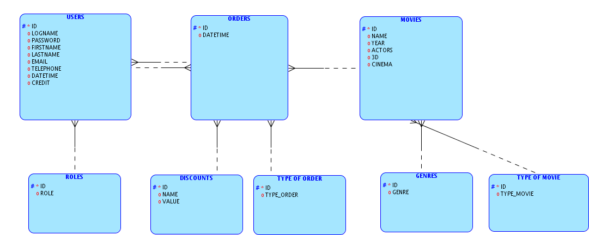

Používatelia (USERS)
 | Logický názov | Typ | Popis
1 | ID | číslo (10) | ID používateľa
2 | LOGNAME | 20 znakov | Prihlasovacie meno používateľa
3 | PASSWORD | 20 znakov | Heslo používateľa
4 | ID_ROLE | číslo (10) | ID roly používateľa
5 | FIRSTNAME | 20 znakov | Krstné meno používateľa
6 | LASTNAME | 40 znakov | Priezvisko používateľa
7 | EMAIL | 40 znakov | E-mail používateľa
8 | TELEPHONE | číslo (20) | Telefón používateľa
9 | DATETIME | dátum a čas | Čas vytvorenia používateľa
10 | CREDIT | číslo (10) | Výška predplateného kreditu

Objednávky (ORDERS)
 | Logický názov | Typ | Popis
1 | ID | číslo (30) | ID objednávky
2 | DATETIME | dátum a čas | Čas vytvorenia objednávky
4 | ID_TYPE_ORDER | číslo (10) | ID typu objednávky (regulérna / rezervácia)
5 | ID_MOVIE | číslo (10) | ID filmu
6 | ID_USER | číslo (10) | ID používateľa
7 | ID_DISCOUNT | číslo (10) | ID zľavy

Filmy (MOVIES)
 | Logický názov | Typ | Popis
1 | ID | číslo (10) | ID filmu
2 | NAME | 40 znakov | Názov filmu
3 | ID_TYPE_MOVIE | číslo (10) | ID typu filmu (DVD, VHS, Bluray)
4 | ID_GENRE | číslo (10) | ID žánru
5 | YEAR | číslo (4) | Rok vyrobenia filmu
6 | ACTORS | 100 znakov | Účinkujúci herci
7 | 3D | boolean | 3D film
8 | CINEMA | boolean | Kinofilm

Role (ROLES)
 | Logický názov | Typ | Popis
1 | ID | číslo (10) | ID roly
2 | ROLE | 40 znakov | Typ roly (admin, user, system)

Zľavy (DISCOUNTS)
 | Logický názov | Typ | Popis
1 | ID | číslo (10) | ID zľavy
2 | NAME | 40 znakov | Názov zľavy
3 | VALUE | číslo (20) | Výška zľavy

Typ objednávky (TYPE OF ORDER)
 | Logický názov | Typ | Popis
1 | ID | číslo (10) | ID typu objednávky
2 | TYPE_ORDER | 20 znakov | Typ objednávky (regulérna, rezervácia)

Žánre (GENRES)
 | Logický názov | Typ | Popis
1 | ID | číslo (10) | ID žánru
2 | GENRE | 40 znakov | Typ žánru (akčný, sci-fi, komédia,...)

Typ filmu (TYPE OF MOVIE)
 | Logický názov | Typ | Popis
1 | ID | číslo (10) | ID typu filmu
2 | TYPE_MOVIE | 20 znakov | Typ filmu (DVD, VHS, Blu-ray)

Technické riešenie

Použité technológie
Databázový systém: Oracle Server Enterprise Edition 11g Release 2 (11.2.0.1)
HTTP server: Apache 2.2
OS: Oracle Linux

Architektúra aplikácie
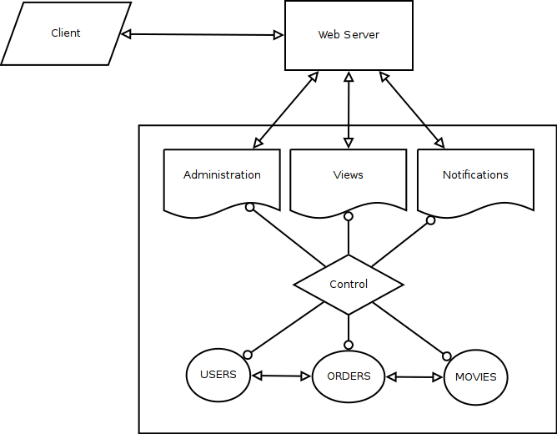
Obr.: Architektúra aplikácie

Koncept, bezpečnosť a menné konvencie databázovej časti aplikácie

Prístup k dátam
Používatelia nemajú priamy prístup k tabuľkám, k dátam pristupujú iba cez API (balíky alebo pohľady). API poskytuje minimálnu potrebnú funkcionalitu. Aplikácia sa nepripája priamo na vlastníka objektov, ale na run-time používateľa
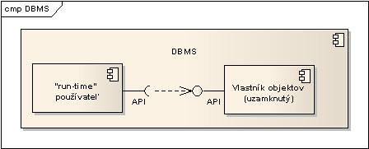
Obr.: Používatelia

Databázový používatelia
V databáze movie_rental sú nasledujúci používatelia:
ADMIN Vlastník databázových objektov aplikácie.
USER_RUN Používateľ, na ktorého sa pripája webová aplikácia..

Logovanie
Akým spôsobom budete logovať? Môžete použiť vlastné logovanie alebo existujúce nástroje (napr. http://log4plsql.sourceforge.net/), ak použijete vlastné potom je potrebné ho popísať,
Vďaka za tip, pravdepodobne použijeme log4plsql.

Evidencia kódu
  - Subversion
  - http://code.google.com/p/movie-rental/
  - Štruktúra repozitára
- Adresár | - Čo sa vykoná
- trunk/sql | - Podadresár obsahujúci skripty pre vytvorenie databázových objektov

Schéma Požíčovňa

Dátový model
